13.10.2019 21:05
ЮНЫЕ ТУРИСТЫ РОССИИ В МДЦ «АРТЕК»: ИТОГИ СМЕНЫ

12 октября на закрытии одиннадцатой смены лагеря «Речной» МДЦ «Артек» состоялось торжественное награждение победителей и призеров Всероссийских соревнований походов и экспедиций обучающихся. В число награжденных вошли представители семи регионов России: Красноярского и Пермского края, Челябинской, Кемеровской, Свердловской областей, Москвы и Санкт-Петербурга. Официальные протоколы соревнований опубликованы на сайте Федерального центра детско-юношеского туризма и краеведения.
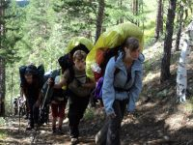=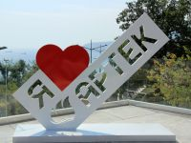-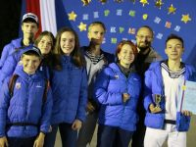
Судейство соревнований осуществлялось коллегией, в состав которой вошли представители двенадцати регионов России:_Республики Коми, Удмуртской Республики, Воронежской, Мурманской, Омской, Ростовской, Томской, Челябинской областей, Красноярского и Хабаровского краев, Москвы и Санкт-Петербурга. Столь высокое представительство объясняется фактом проведения во время соревнований курсов повышения квалификации педагогических работников по теме «Методика проведения контрольных мероприятий в активных формах туристско-краеведческой деятельности». Объединение времени проведения курсов и соревнований походов было обусловлено необходимостью не только рассказать слушателям курсов о том, как что делать правильно, но и предоставить им возможность прохождения полноценной производственной практики. Думаем, проведение курсов в процессе проведения значимого туристско-краеведческого мероприятия было хорошей идеей, нуждающейся в дальнейшем внедрении.
Организатор курсов Федеральный центр детско-юношеского туризма и краеведения, в проведении курсов активное участие принимали специалисты Детского оздоровительно-образовательного туристского центра Санкт-Петербурга «Балтийский берег». На курсах рассматривалось много вопросов, в том числе и актуальный на сегодня вопрос введения походов и экспедиций в сетку часов дополнительных программ туристско-краеведческой направленности. В этом плане опыт специалистов Санкт-Петербурга был особенно ценен, потому что, если о методике проведения контрольных мероприятий петербуржцы неоднократно рассказывали на всероссийских семинарах и конференциях, то этот вопрос с достаточной полнотой был рассмотрен впервые.
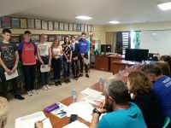=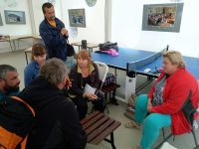=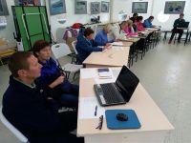
Соревнования походов и экспедиций в МДЦ «Артек» проводились в четвертый раз. Накоплен опыт, совершены ошибки роста, сделаны выводы. Соревнования получили признание и вошли в число важнейших всероссийских туристско-краеведческих мероприятий. Мы надеемся, что и соревнования, и курсы пройдут в «Артеке» и на будущий год и будут проводиться многие годы в дальнейшем. Будет расширяться их представительство.
По итогам проведения соревнований организаторами принято решения об изменении формата участия в них представителей регионов России. В будущем году в соревнованиях в Артеке смогут принять участие не только победители и призеры Всероссийского конкурса походов и экспедиций учащихся, но и представители других регионов. Квота участия будет определяться по рейтингу регионов, полученному на основе количества региональных походов и экспедиций, принявших участие во Всероссийском конкурсе, и успешности их выступления. В такой ситуации на соревнования смогут приезжать не только победители и призеры Всероссийского конкурса, но и объединения из других регионов России.
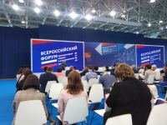=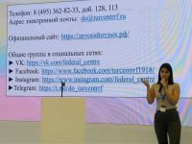=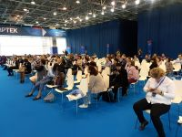
В завершении одиннадцатой смены в МДЦ «Артек» слушатели курсов приняли участие в работе Всероссийского форума организаторов отдыха и оздоровления детей («Артек-форума»).

